Hinweise für die Lehrkraft

1. Einleitung
Das Projekt „Grätzelzelle“ bietet eine einmalige Gelegenheit, mehrere Disziplinen zu verbinden. Grätzel und Smestad selbst haben schon in ihrer frühen Arbeit über die Herstellung von Grätzelzellen auf unseren Schulstufen darauf hingewiesen.¹⁾ Themen aus der Biologie, der Spektroskopie, der physikalischen Chemie, dem Umweltschutz werden an diesem Objekt mit Alltagsrelevanz verknüpft. Der Materialaufwand ist bescheiden; die FTO-beschichteten Gläser können immer wieder gebraucht werden, einzig das Titandioxid ist ein Verbrauchsmaterial, das nicht in jeder Mittelschule zur Standardausrüstung gehört. Der theoretische Hintergrund ist spannend und für Maturanden v.a. im Schwerpunkt Bio/Chemie bewältigbar. Die Begeisterung, mit welcher die Schülerinnen und Schüler ihre eigenen Solarzellen herstellen und in einem gesunden Wettbewerb testen, ist beeindruckend. Der zeitliche Aufwand lässt sich durch die Fragestellung leicht steuern. Bau und einfache Tests sind in einer Doppellektion gut möglich.

2. Unterlagen
Es stehen Ihnen neben diesen „Hinweisen für die Lehrkraft“ die folgenden Unterlagen zur Verfügung:
- „Wie funktioniert eine Grätzelzelle?“:
Arbeitsblatt für das Selbststudium der Schülerinnen und Schüler als Vorbereitung oder zur Vertiefung (mit Fragen).
Voraussetzung: die Vorgänge bei der Photosynthese müssen behandelt und verstanden sein. Die Ausdrücke „Photon“, „Energiezustände“, „Halbleiter“, „Oxidations- und Reduktionsmittel“, „Elektrolyt“, „Leerlaufspannung“ müssen ev. in einem zusätzlichen Glossar erklärt werden.
- „Arbeitsanleitung für Schülerinnen“:
Ausführliche bebilderte Anleitung für den Bau einer Grätzelzelle samt Materialliste. Sie enthält am Schluss einige Vorschläge für kleine „Forschungsaufgaben“.
Die Arbeitsanleitung basiert auf der Originalpublikation von Grätzel und Smestad im Journal of Chemical Education ¹⁾, auf dem Arbeitsblatt, das Roger Deuber im Swisseduc zur Verfügung gestellt hat,²⁾ und auf unseren eigenen Arbeiten mit dem Ziel, den Bau und das Testen einer Grätzelzelle als „Hausaufgabe“ stellen zu können.
- „Theorie Grätzel-Zelle“:
Ausführliche Darstellung der theoretischen Grundlagen und der Funktionsweise einer Grätzelzelle mit steuerbaren Animationen.
Das Programm ist stark gegliedert und damit so angelegt, dass leicht einzelne Teile (Sequenzen) ausgewählt werden können, wenn nur ein einzelner Aspekt betrachtet werden soll. Es unterstützt den Unterricht in der Klasse.
Das Programm steht für die Plattformen „Windows“ und „MacOSX“ zur Verfügung.
Hinweis: neben dem Programm „Theorie Grätzel“ muss auch das Programm „Photosynthese angepasst“ im gleichen Ordner vorliegen, damit ein kurzer Abstecher in das sehr ausführliche Programm „Photosynthese“ möglich ist. Wenn beim Aufrufen dieser Verzweigung eine „Error“—Meldung erscheint, klicken Sie einfach auf „ok“ und verschieben Sie das auftauchende Bild ins Monitor-Zentrum. Bei Fragen oder Problemen: Mail an h.ehrensperger@bluemail.ch
- Excel-Sheet für Strom/Spannungskurve

3. Einbettung in den Unterricht
Die Laboreinheit eignet sich vor allem für den Unterricht in Vertiefungskursen, sei dies im Regelunterricht einer Schwerpunktklasse oder im Rahmen eines interdisziplinären Unterrichtsgefässes zum Thema nachhaltige Energiebereitstellung.

4. Tipps und Tricks

4.1 Zur Theorie
Die theoretischen Hintergründe der Vorgänge in der DSSC (dye-sensitized solar cell) sind eingehend untersucht worden. Einen ausführlichen Übersichtsartikel haben Hagfeldt et al. zusammengestellt ³⁾ (Anders Hagfeldt arbeitete von 1993 – 94 bei Prof. Grätzel an der EPFL). Zu jedem Detail werden die Forschungsergebnisse bis 2009 zusammengefasst und (einigermassen verständlich) erläutert.
Zahlreiche Universitäten haben Praktikumsanleitungen zum Thema Solarzellen verfasst. Sie sind häufig auch im Internet abrufbar (Beispiel: Klaus Meerholz ⁴⁾). Das Thema Photoelektrochemie und Spezialfragen daraus haben zu Dissertationen geführt (Beispiele: Claudia Bohrmann ⁵⁾; Sylvia Schattauer ⁶⁾).
Mit etwas Aufwand lassen sich so auch schwierigere Fragen aus der Klasse beantworten.

4.2 Welches ist der beste Farbstoff?
Spannend ist es, diese Frage in einem kleinen Klassenwettbewerb oder in einer Semesterarbeit zu lösen, vgl. etwa Projekt von Felix Läderach , Schweizer Jugend forscht, 2012 ⁷⁾
Nach M. Grätzel ergeben die Californischen Brombeeren die besten Resultate ¹⁾. Entscheidend ist, dass die Anthocyane mehrere =O und –OH Gruppen enthalten, damit sie mit dem Ti⁴⁺ an der Oberfläche der Nanokörner einen Chelatkomplex bilden können (vgl. Abb. 6 und 7 im Dokument „Wie funktioniert eine Grätzelzelle?“ und „Theorie Grätzel-Zelle“). Auch Himbeeren, Hibiskustee und Mischungen der beiden ergeben gute Resultate. Man findet aber auch Berichte über Erfolge mit Hagebuttentee oder Rotwein. Schlecht bzw. gar nicht geht es mit Johannisbeeren bzw. Erdbeeren.
Naheliegend wäre es, Chlorophyll als Farbstoff zu verwenden. Es funktioniert aber nur, wenn man das Chlorophyll unter speziellen Bedingungen extrahiert, ev. reinigt und mit Hilfe von frischen enzymhaltigen Blättern während 24 h aufziehen lässt. vgl. Grätzel ¹⁾ S. 754.

4.3 Titandioxidschicht
Titandioxid kommt in drei verschiedenen Modifikationen vor. Die Modifikation Anatas liefert die deutlich besseren Resultate als die Modifikation Rutil. Beim Kauf sollte man deshalb darauf achten und das teurere Produkt bevorzugen.
Da Titandioxid in vielen Produkten des täglichen Lebens vorkommt (Sonnencreme, Zahnpaste, Farben), ist es verlockend, diese Quelle für die Grätzelzelle zu nutzen. Waitz et al. schlagen vor, das TiO₂ aus Zahnpaste zu gewinnen ⁸⁾. Eigene Versuche zeigten - bei grossem Aufwand - nur sehr mässigen Erfolg (Leerlaufspannung -250 mV, Kurzschlussstrom nicht messbar). Mögliche Ursachen für den Misserfolg könnten die deutlichen Verunreinigungen und die falsche Modifikation sein.
Bei Temperaturen über 500°C beginnt Anatas in die Rutil-Form überzugehen. Temperaturen über 450°C sind beim Sintern also zu vermeiden.
Beim Sintern bilden sich oxidische und peroxidische Brücken zwischen den Nanokörnern aus. Sie ermöglichen eine niederohmige Leitung der Elektronen hin zur leitenden Schicht der Anode, gemäss Bohrmann ⁵⁾ S. 19. Dabei geht man davon aus, dass der Weg des Elektrons von der Injektionsstelle zum FTO-Glas nicht zielgerichtet, sondern ziemlich zufällig ist und relativ langsam begangen wird (geschwindigkeitsbestimmender Schritt), so Bohrmann ⁵⁾ auf S. 18.
Die Ursache der Verfärbung während des Sinterns ist nicht abschliessend geklärt. Bohrmann führt sie auf Verunreinigungen mit Fe₂O₃ zurück ( ⁵⁾ S. 19), Schattauer hingegen begründet sie mit organischen Verunreinigungen, welche bei hohen Temperaturen abgebaut werden ⁶⁾ S. 33

4.4 Graphitbeschichtete Gegenelektrode
Die Gegenelektrode besteht aus einem FTO-Glas mit einer Graphitschicht. Graphit lässt sich leicht aus einer Graphit-Spraydose auftragen, im Freien oder im Abzug (was wir empfehlen). Als Alternative schlägt Grätzel vor, mit Hilfe eines sehr weichen Bleistifts eine gleichmässige schwarze Schicht aufzubringen ¹⁾ .
Die gesprayte Graphitschicht lässt sich nach Gebrauch mit Ethanol leicht ablösen; die Bleistiftschicht kann man vorsichtig mit einem Radiergummi entfernen. Die Anode wird am besten mit fliessendem Wasser von der Titandioxidschicht befreit. Verwenden Sie immer die gleichen Gläser für die Gegenelektrode bzw. für die Anode.

4.5 Problemstellen
Die verwendeten natürlichen Farbstoffe sind leider nicht besonders stabil. Starkes Sonnenlicht lässt den Farbstoff rasch ausbleichen. Um dies zu verhindern, kann man die Anodenseite auch mit einer dünnen Klarsichtfolie abdecken, um die UV-Strahlung ein wenig zu reduzieren. Zellen, deren Farbstoff verschwunden ist, können vorsichtig regeneriert werden. Dazu trennt man die beiden Glasscheiben vorsichtig, ohne sie seitlich gegeneinander zu verschieben (also nur Bewegung senkrecht zur Glasplatte). Man spült die Anodenplatte vorsichtig mit Ethanol und Wasser und belädt sie mit neuem Farbstoff. Achtung: die Graphitschicht löst sich bei Kontakt mit Ethanol sofort ab. Sie lässt sich, wenn gewünscht, mit Wasser reinigen und wieder einsetzen.
Ein zweiter Schwachpunkt ist der Elektrolyt. Bei längerem Gebrauch trocknet er aus. Wir können natürlich einfach nochmals einen Tropfen Elektrolyt hinzufügen. In kommerziellen Zellen versucht man, das Problem durch Einschweissen zu lösen. Der Alkali-Iodid/triiodid-Elektrolyt hat daneben noch den Nachteil, dass sein Redoxpotenzial eher zu negativ ist. Dafür hat er als Mediator sehr gute Eigenschaften: Er „holt“ sich die Elektronen nicht von der Titandioxidschicht oder von der Anode (vgl. im Animationsprogramm „Theorie Grätzel-Zelle“ unter „Problemstellen“). Vielmehr lässt er sich am Graphitkatalysator mit nur kleiner Überspannung relativ leicht reduzieren.
Zellen verlieren im Dunkeln und kühl gelagert über längere Zeit nicht an Leistung.
Verwenden Sie, wenn möglich, Ganzmetall-Krokodilklemmen für den Kontakt an den Gläsern.

4.6 „Funktionsbeweis“
Eine Labordoppelstunde erreicht natürlich dann ihren Höhepunkt, wenn nicht nur eine Anzeige auf einem Messgerät „beweist“, dass die Zelle funktioniert. Es lohnt sich deshalb, geeignete „Verbraucher“ bereitzustellen, die sicht-, hör- oder spürbar den Erfolg der Bemühungen anzeigen.
- Elektromotoren
Am augenfälligsten sind wohl Elektromotoren. Leider ist die Anlaufspannung der meisten Motoren zu hoch. Im VSN-Shop bietet Hansruedi Dütsch einen Wundermotor an, der schon mit einer einzigen Zelle mit 30 cm² aktiver Fläche problemlos läuft. Bei den üblichen z.B. „Solarmotoren“ braucht es eine Sonderanstrengung der Schülerinnen und Schüler: Fragen wie „Parallel- oder Serieschaltung?“ oder „erträgt es auch eine schlechte Zelle in der Reihe?“ lösen sich am Objekt sichtbar selbst.
- 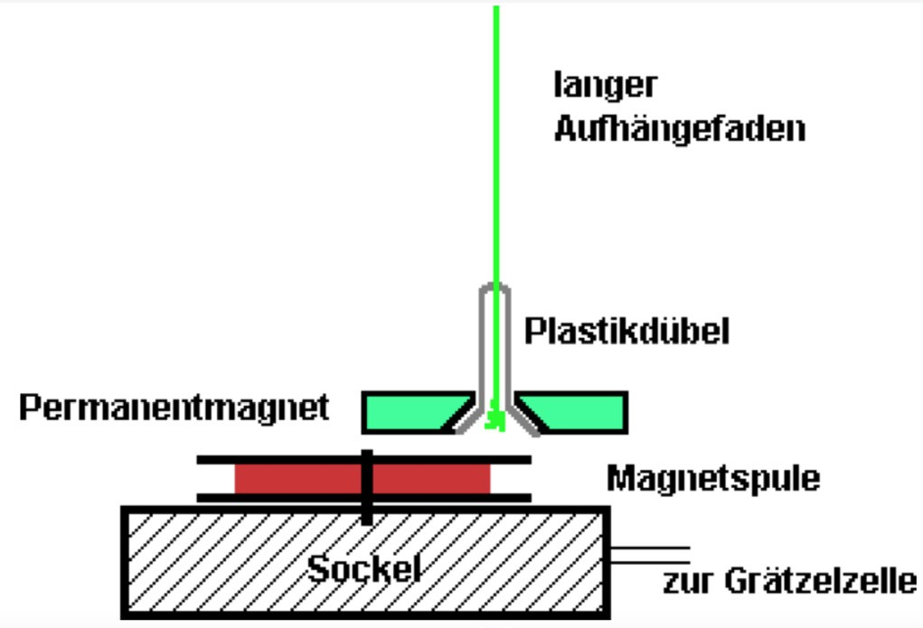„Stromschnüffler“
In Anlehnung an die Funktion eines analogen Amperemeters haben wir ein einfaches Nachweisinstrument für sehr kleine Ströme entwickelt. Es ist bei Hansruedi Dütsch im VSN-Shop erhältlich. Es nützt aus, dass jeder stromdurchflossene Leiter ein Magnetfeld aufbaut. Ein Permanentmagnet erfährt dadurch eine Kraft und wird ausgelenkt. Durch geschicktes periodisches Ein- und Ausschalten kann eine beachtliche Pendelbewegung erreicht werden.
Abb. 1) Schematische Darstellung eines .
„Stromschnüfflers“ .
- Elektrolyse
Mit einer guten Zelle lässt sich auch ein sichtbarer elektrochemischer Umsatz erzielen durch „Elektrodeposition“. Dazu schaltet man einen Kupferdraht oder ein Kupferblech als Anode in einer Kupfersulfatlösung (c_{CuSO4} = 0.1 mol/l). Als Kathode verwendet man einen weichen Bleistift. Darauf scheiden sich schon nach kurzer Zeit kleine Kupferkristalle ab, die ggf. ein Binokular eindrücklich sichtbar macht.
- Sound-Chip
Verschiedene Quellen geben an, einen Sound-Chip mit der Grätzelzelle betreiben zu können ⁹⁾ .

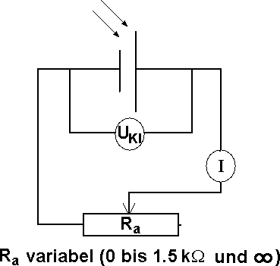4.7 Bestimmung der Strom/Spannungskurve; Füllfaktor
U_{K}
Aussagekräftige Informationen zur Qualität der Solarzelle zeigt eine Strom/Spannungskurve auf. Dazu misst man den Strom I und die Klemmenspannung U_{K} bei unterschiedlichen Aussenwiderständen R_{a} (vgl. Abb. 2).
Neben dem Kurzschlussstrom (R_{a} = 0) und der Leerlaufspannung (R_{a} = unendlich) misst man den Strom mit R_{a} zwischen 1 Ω und etwa 1.5 kΩ. Der Bereich um 40 Ω ist dabei besonders interessant. Es lohnt sich, die Messung zügig zu gestalten (möglichst keine Verbindungen neu stecken). Dazu eignet sich ein schaltbares Set bekannter Widerstände oder der Einsatz eines geeigneten variablen Widerstandes.
Abb. 2) Schaltschema für die Bestimmung der
Strom/Spannungskurve. .
Die eingesetzte Lichtquelle muss selbstverständlich über die ganze Messperiode eine konstante Leistung erbringen. Ein Overheadprojektor eignet sich dazu sehr gut.
Eine ideale Solarzelle kann einen grossen Strom liefern, ohne dass die Spannung zusammenbricht. In den LD Handblättern Physik p4.1.1.3 wird dies folgendermassen formuliert: „Bei kleinen Verbraucherwiderständen und somit kleinen Klemmenspannungen verhält sich die Solarzelle wie eine Konstantstromquelle, …. Bei grossen Verbraucherwiderständen entspricht das Verhalten näherungsweise einer Konstantspannungsquelle, da hier der Strom … bei geringer Spannungsänderung schnell anwächst.“ ¹⁰⁾
Die Leistung einer realen Zelle ist aber deutlich kleiner, was folgende Darstellung zeigt, vgl. Abb. 3.
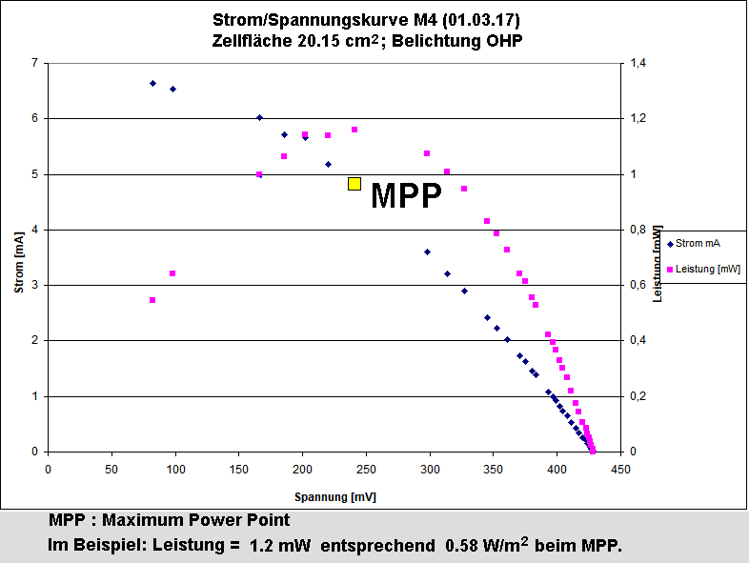
Abb. 3) Strom/Spannungskurve (blaue Messpunkte) und Leistung P = f(U)
(pinkfarbene Messpunkte); Maximum Power Point (MPP)
Aufgetragen sind die Kurven für den Strom I = f(U_{K}) und für die Leistung P = f(U_{K}). Der Graph für die Leistung geht durch ein Maximum. Mit dem sog. Maximum Power Point (MPP) bezeichnet man den Punkt auf der I/U-Kurve, für den gilt P = I ∙ U = maximal. Der MPP ist für den Betrieb einer Solarzelle von grosser Bedeutung. Jede Solarzelle (Silizium-basiert oder Farbstoff-sensibilisiert) muss am MPP betrieben werden. Entsprechende elektronische Regler steuern permanent die Anlage.
Wie weit die reale Zelle vom Ideal entfernt ist, wird durch den sogenannten Füllfaktor k bestimmt.
k misst das Verhältnis der beiden Flächen F₁ und F₂ . F₁ ist das Produkt I ∙ U_{K} am MPP; F₂ ist das Produkt I_{Kurzschluss} ∙ U _{Leerlauf}. Der Füllfaktor gibt damit an, wie viel der theoretischen Leistung über den Innenwiderstand „verloren geht“. Siehe Abb. 4.
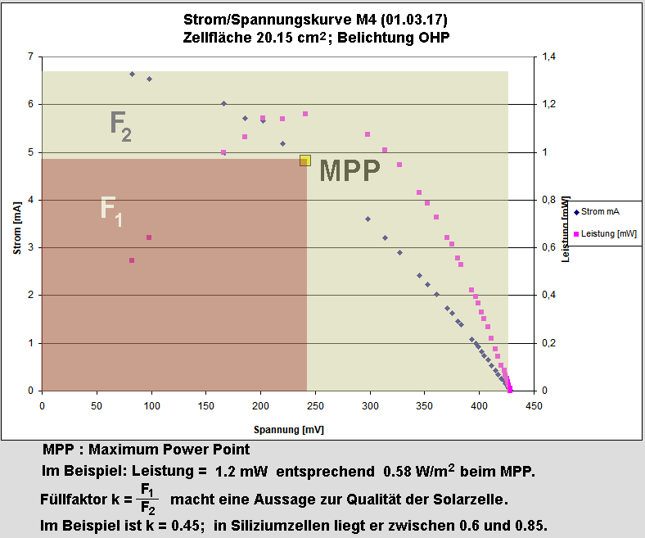
Abb. 4) Darstellung der Flächen F1 und F2 zur Ermittlung des Füllfaktors k

4.8 Behauptung: Am MPP ist R_{innen} = R_{aussen}
An dieser Problemstellung bieten die Disziplinen Physik und Mathematik faszinierend einfache Lösungen. Damit zeigt sich, wie das Thema „Farbstoff-sensibilisierte Solarzelle naheliegende Verknüpfungen zu anderen Fachbereichen nahelegt.
In zwei kleinen mathematischen Exkursen lässt sich zeigen, dass beim MPP der Aussenwiderstand gerade gleich dem Innenwiderstand ist: R_{i} = R_{a} , für P_{max}. Die Beweisführung bedient sich einmal der Analysis und einmal geometrischer Überlegungen.

a) Beweis mit Hilfe einer Differentialgleichung
Die Zelle kann durch ein einfaches Schema dargestellt werden:

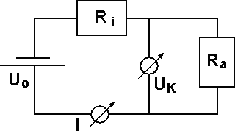

Abb. 5) Ersatzschaltbild für eine Solarzelle

Damit gelten folgende Beziehungen:
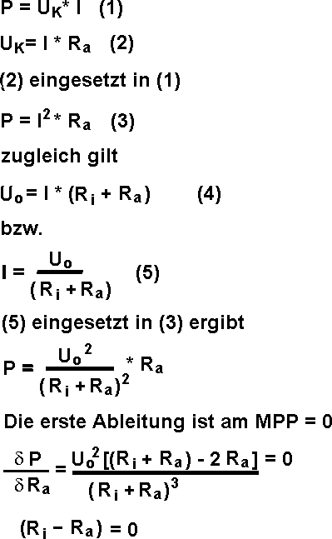
Das bedeutet, dass am MPP der Innenwiderstand die Hälfte der Leistung aufnimmt.

b) Beweis mit Hilfe geometrischer Überlegungen.
Unser Kollege Martin Gubler, Frauenfeld, hat einen genial einfachen Beweis geliefert. Im Folgenden ist seine Lösung im Original abgebildet.

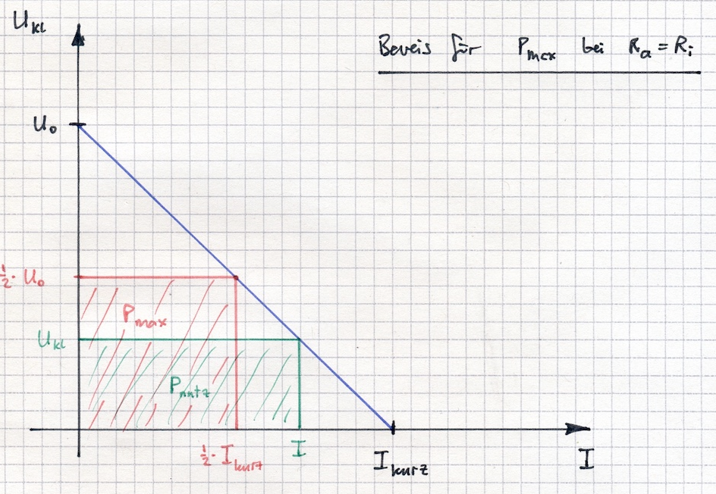
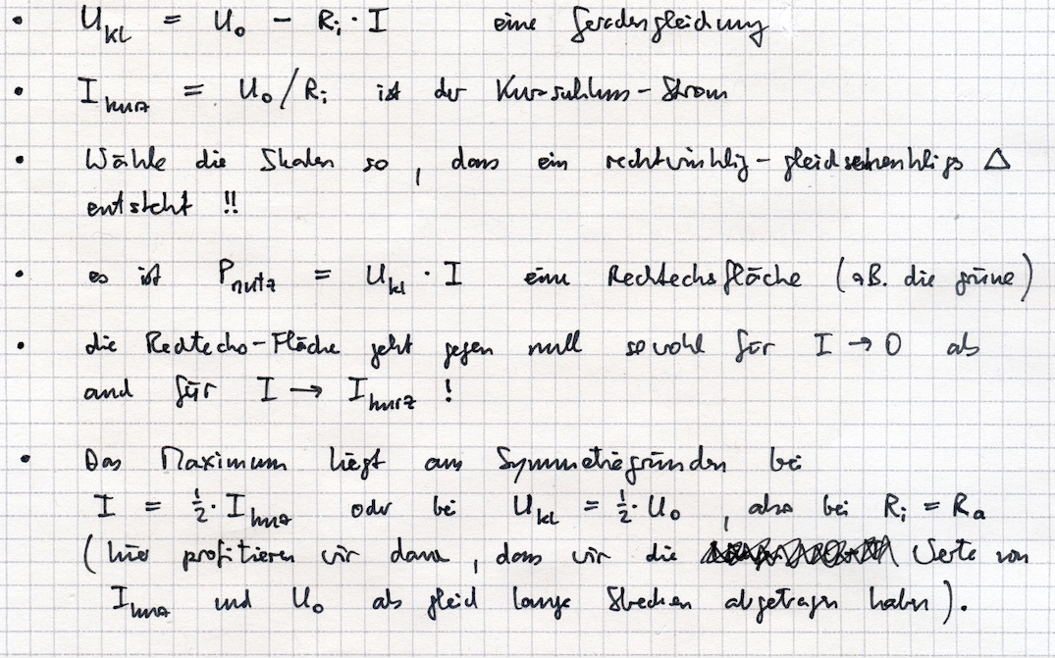
Abb. 6) Originalskizze der Beweisführung mit geometrischen Überlegungen

Eine kleine Ergänzung zum letzten Punkt sei hier für Nichtphysiker angefügt:
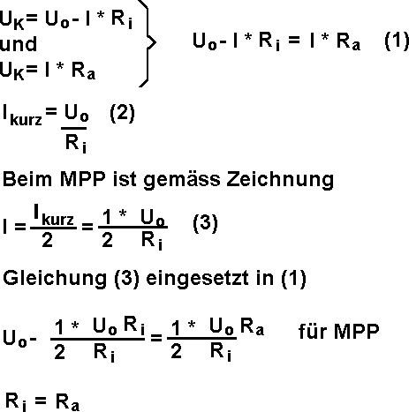
Man sieht aus dieser Darstellung wiederum leicht, dass die Hälfte der Leistung einer Zelle im Innern der Zelle über den Innenwiderstand „verloren“ geht.

5. Bezugsquellen
FTO bzw. ITO beschichtete Glasplatten:
- Der VSN-Shop wird demnächst FTO-Glasplatten in sein Sortiment aufnehmen.
FTO-Glas 50x100 mm², 2 mm, zugeschnitten; Preis ca. CHF 5.-
FTO-Glas 40x40 mm², 2 mm, zugeschnitten (für OLED) ; Preis ca. CHF 2.-
Beachten Sie die news-letter ! https://www.vsn-shop.ch/
- Ein ganzes Set für photogalvanische und photoelektrochemische Zellen mit Titandioxid
(ITO Glasplättchen 7x3.5 cm², 5 Stk; Titandioxid/Anatas 12 g) an «Partnerschulen zum Selbstkostenpreis», bietet die Uni Wuppertal
für ca. EUR 25, zzgl. Versandkosten (EUR 16) und Verzollung, MwSt (mind. CHF 16). Es lohnt sich, etwas auf Vorrat zu bestellen, mindestens fünf Sets.
Universität Wuppertal – Didaktik der Chemie
Gaussstrasse 20
D - 42119 Wuppertal
Link: http://www.chemiedidaktik.uni-wuppertal.de/mitarbeiter/index.html
Gärtig, Renate
Tel.: +49 202 439 3466
eMail: gaertig@uni-wuppertal.de
- Die Firma Solaronix SA, Rue de l’Ouriette 129, CH- 1170 Aubonne bietet FTO-Gläser in verschiedenen Dicken und Grössen an. https://www.solaronix.com/documents/solaronix_materials.pdf
Bewährt hat sich das Produkt TCO22-15. Grosse Platten können leicht mit einem scharfen Glasschneider in die gewünschte Grösse unterteilt werden.
Nanokristallines Titandioxid (unbedingt Modifikation Anatas),
- Frau Renate Gärtig , Uni Wuppertal, schickt auch Titandioxid ohne Gläser (Adresse vgl. oben). eMail: gaertig@uni-wuppertal.de . 100 g kosten ca. 30 €, zuzüglich Versandspesen 12.70 €.
- Der VSN-Shop wird demnächst Titandioxid-Suspension in sein Sortiment aufnehmen.
Titandioxid (Hombicat UV 100) 100 ml Suspension Preis CHF 10.- bis 15.- Beachten Sie die news-letter ! https://www.vsn-shop.ch/
„Wundermotor“
- Der Wundermotor, auf Sockel montiert, kostet im VSN-Shop CHF 64.-
https://www.vsn-shop.ch/
„Stromschnüffler“
- Der Stromschnüffler kostet im VSN-Shop CHF 18.-
https://www.vsn-shop.ch/
Graphitspray
- Conrad AG, Leitlack CRC, GRAPHIT 33, 200 ml Bestellnr. 055217-62, CHF 15.95 https://www.conrad.ch/de/leitlack-crc-kontakt-chemie-graphit-33-76009-200-ml-055217.html

6. Literaturverzeichnis
1) Smestad, G.P.; Grätzel, M. J.Chem.Educ. 1998, 75, 752
2) Deuber Roger, in https://www.swisseduc.ch/chemie/licht_materie/05_titandioxid_solarzelle/docs/titandioxid_solarzelle_schuelerunterlagen.pdf , letztmals abgerufen 05.10.2018
3) Hagfeldt, A. ; Boschloo, G.; Sun, L.; Kloo, L.; Pettersson, H.
Chemical Reviews, 2010, 110, 11, 6595-6663
4) Meerholz, K. in: http://www.meerholz.uni-koeln.de/fileadmin/user_upload/Docs/Praktikum/Versuchsanleitungen/Skript_F_A-Solarzelle_05052015.pdf , abgerufen Juli 2017
5) Bohrmann, C. in: https://duepublico.uni-duisburg-essen.de/servlets/DerivateServlet/Derivate-5438/DissBohrmann.pdf ,
letztmals abgerufen 05.10.2018
6) Schattauer, S. in https://publishup.uni-potsdam.de/opus4-ubp/frontdoor/deliver/index/docId/4928/file/schattauer_diss.pdf ,
letztmals abgerufen 05.10.2018
7) Zitiert in https://issuu.com/sjf-ch/docs/wettbewerbsbroschuere_2012 S. 61; letztmals abgerufen 05.10.2018
8) Dege,J.; Waitz, T.; Wilke, T. PdN-ChiS 64, 4 (2015), S.36
9) Laborbericht in https://www.gymnasium-forst.de/index.php/chemie/497-happy-birthday-sound-aus-hibiskusblueten, letztmals abgerufen 05.10.2018
10) LD Handblätter Physik, abrufbar unter:
https://www.ld-didactic.de/literatur/hb/d/p4/p4113_d.pdf, letztmals abgerufen 14.10.2018

